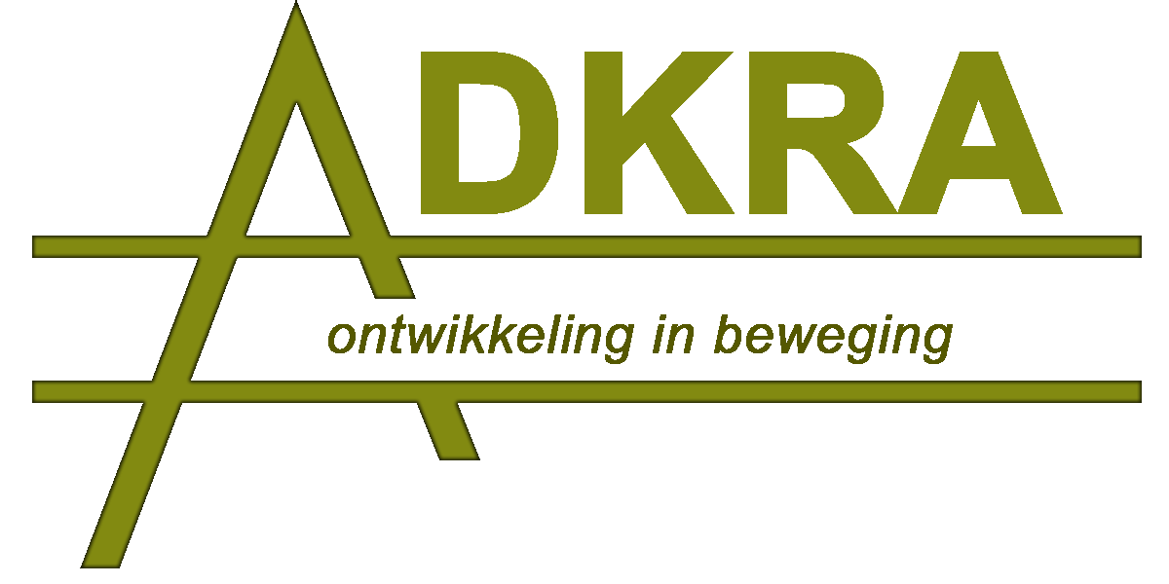 | Werken met meiden
 | 29 april 2016

Op vrijdag 29 april 2016 vond de intervisie ‘Psychofysiek werken met meiden’ plaats. Greet Put volgde de training ‘Rots en Water focus op meisjes en vrouwen’ en vertelde van hieruit, evenals vanuit haar praktijkervaringen.
De tweedaagse training ‘Rots en Water focus op meisjes en vrouwen’ start vanuit de gegevenheid dat jongens en meisjes verschillende ontwikkelingswegen hebben om tot zelfkennis, begrip en respect voor anderen te komen. Jongens volgen eerder een fysiek – emotionele ontwikkelingsweg staat. Meisjes volgen eerder een verbaal emotionele ontwikkelingsweg.
Jongens volgen eerder een fysiek – emotionele ontwikkelingsweg, waarbij ze snel overgaan tot actie, uitdaging, spel en competitie en met gedrag experimenteren. Doen staat centraal. Jongens reageren op stress, verdriet en geweld vaak met externaliserend gedrag in de vorm van agressie, vluchten in een verslaving aan alcohol, seks, drugs, games. De opdracht voor jongens is dan : leren beheersen, daadkracht reguleren, leren verwoorden van gedachten, gevoelens en emoties
Meisjes volgen eerder een verbaal – emotionele ontwikkelingsweg. Dit betekent dat meisjes gevoelens en emoties voornamelijk verbaal uiten en met elkaar uitwisselen. Ze denken alvorens te doen. Meisjes reageren op stress, verdriet en geweld bovendien vaker met internaliserend gedrag in de vorm van eetstoornissen, depressie, angststoornis, verwonden van zichzelf.
De training legt de focus op oefeningen waarbij meiden dichtbij zichzelf en hun kern moeten blijven, aangezien zij veel in hun hoofd bezig zijn. Meisjes laten zich vaak leiden door de manier waarop anderen zich gedragen, hoe anderen zich voordoen … en wat anderen van hen (zouden) denken. Meisjes kijken veel naar de anderen, waardoor ze loskomen van zichzelf.
In de oefeningen voor meisjes en meiden wordt dan ook eerder de nadruk gelegd op ervaren van eigen kracht, vergroten van het lichamelijk bewustzijn, daadkracht activeren, verbondenheid met de ander aangaan met behoud van de eigenheid. Er wordt vaak gewerkt met gesloten ogen om dicht bij zichzelf te blijven.
Uit een eerdere intervisie psycho-fysieke methodieken (april 2013) nemen we het volgende mee :
- Meisjes praten makkelijker, gericht tot actie komen is een uitdaging, we gaan op zoek naar een goede mix van actie en gesprek.
- In een eerste sessie is het moeilijk om meisjes echt in actie te krijgen (jongens zijn vaak al vertrokken als er een bal in de zaal te bespeuren is). Bij meisjes zetten we in begin meer in op veiligheid.
- Rond lichaamstaal werken lukt goed (hoe kom ik over, hoe zien anderen mij).
- Grenzen aangeven en aanvoelen lukt goed.
- Meisjes vinden 1-1 competitie minder aantrekkelijk dan jongens, in groepsspelen gaan meisjes wel actief op in het spel.
- Meisjes doen graag core - oefeningen (buikspieren, pilates, yoga …).
- Herhaling en doorzetten in fysieke oefeningen (niet in discussie gaan) stimuleert meisjes om oefeningen mee te doen.
- Oefeningen meedoen, voordoen, samen doen werkt stimulerend voor meisjes.
- Bij trapoefeningen zien we dat de meisjes in hun kracht komen.
- Meisjes spelen graag hun charmes uit, geregeld geven ze ook (via lichaamstaal) onderhuidse boodschappen (bv. in grensoefeningen). Het vraagt van de trainer de nodige alertheid om de grenzen van de andere jongeren en van het betreffende meisje te bewaken.
Hoe zien andere trainers dit?
- Herkennen trainers verschillen tussen jongens en meisjes tijdens hun sessies?
  - Jongens worden vaker aangemeld omwille van schade, schooluitsluiting … In deze context wordt opgemerkt dat meisjes eerder manipulatief en passief-agressief zijn. Meisjes zullen ook langer aftasten dan jongens.
  - Trainers geven aan dat het gedrag van meisjes en jongens soms ook kan afhangen van een mannelijke of vrouwelijke trainer.
  - Jongens zijn over het algemeen sneller mee in actieve oefeningen.
  - Een uitdaging in gemengde groepen is het evenwicht, het midden zoeken in het soort oefeningen, waar je op inzet …
  - Wat ook opgemerkt wordt: er zijn veel vrouwelijke Rots en Water trainers, het is dus niet iets ‘typisch’ voor jongens.

- Hanteert men typische meiden-oefeningen of past men oefeningen aan?
  - In het algemeen geven de trainers aan dat de R&W-oefeningen zowel voor jongens als meisjes inzetbaar zijn. Er worden weinig aanpassingen gedaan.
  - Trainers gebruiken yoga-oefeningen om bij de kern te blijven bij meiden (hoewel dit evengoed zou kunnen bij jongens).
  - Bij meiden ook inzetten op doorzetten om tot actie te komen. Bijvoorbeeld, wanneer een oefening niet aanslaat, deze toch herhalen en toch doorzetten (zonder te praten), meiden sluiten dan wel aan.
  - Meiden tonen minder (dan jongens) interesse in 1-1 oefeningen en 1-1 competitie. Competitie in groep slaat wel aan.
  - Anderzijds zijn meiden wel vaak krachtig bij krachtoefeningen, zoals trappen, planken, enz.

- Hoe zit de verhouding tussen denken, doen, praten?
  - Uitgaande van het idee dat meisjes sneller vervallen in ‘praten over’ en jongens sneller in actie schieten, vroegen de trainers zich af of het zinvol is om hierin mee te gaan (dit als methodiek te benutten) dan wel er tegenin te gaan (net stimuleren om voor andere uitingsvormen te kiezen). We kregen hierop geen sluitend antwoord
  - Enkele trainers geven aan dat het vooral belangrijk is om op de interesses van jongeren in te spelen. Wanneer men individueel werkt, kan men meer inspelen op de interesses en doelen van de jongere. In groep zullen dit eerder algemene doelen zijn, de groep zelf speelt hierin ook een rol.

- Wat zijn aandachtspunten in het werken met meiden?
  - Bij meiden heeft men de ervaring dat er meer veiligheid ingebouwd dient te worden.
  - Sommige trainers geven aan dat het bij meiden voorkomt dat er even afgestapt moet worden van het fysieke Rots en Water. Er kan een ‘tussenfase’ ingebouwd worden met bv. popjes van Duplo en dit dan vertalen naar het eigen lichaam. Voornamelijk binnen individuele sessies of zeer kleine groepen (twee- of drietal jongeren) is dit haalbaar.
  - Meiden activeren doe je voornamelijk door zelf actief de oefeningen uit te voeren en door te zetten. Zodra je zelf begint te praten (lees ook: hen verbaal stimuleren) verhoogt de kans dat je verzeilt in een gesprek.

De oefeningen die tijdens de intervisie aan bod kwamen vermelden we hieronder. Een aantal van deze oefeningen zijn terug te vinden in het boek “Rots en Water focus bij meisjes en vrouwen. Innerlijke kracht en uitstraling. Communicatie en verbondenheid (Gerards, L., Ykema, F., 2011)”, andere oefeningen zijn aan bod gekomen tijdens de tweedaagse training ‘Rots en Water focus op meisjes en vrouwen’.
- Jezelf wakker masseren / kloppen in kring (een oefening vanuit de tweedaagse)
Start aan de linkerschouder met je rechterhand, cirkelbewegingen naar beneden via de binnenkant van de armen naar de handpalm en door naar de handrug en via de buitenzijde armen terug naar de schouder. Via het borstbeen naar de overzijde waar we met de linkerhand dezelfde beweging maken. Vanuit de rechterschouder via het borstgebied door naar de buik, heupen, liezen. Van daaruit via de voorkant en binnenkant van de benen naar beneden richting de voeten. Bij de voeten gaan we van binnen naar buiten waarbij we de wreef en hiel meenemen en via de buitenkant en achterzijde van de benen terugkeren naar boven in de richting van de billen. Vervolgens de billen en de onderrug, zo hoog als je komt. Van daaruit gaan we richting de hals en het gezicht, waar we de cirkelbewegingen kleiner maken, waarna we doorgaan naar het hoofd waar we diepe cirkel bewegingen maken met de vingertoppen en eindigen in de nek.
Vervolgens gaan we dezelfde route, echter maken we nu kommetjes van de handen en maken we een klopbeweging over het ganse lichaam.
Belangrijk om na de massage even na te voelen wat de aanraking met je lichaam gedaan heeft. Ervaren dat de aanraking je dichter bij jezelf brengt en verbindt met je eigen lichaam, met het hier en nu. Het is een fijne oefening om een training mee te starten om op een prettige snelle manier in contact te komen met je eigen lijf.

- Massage in tweetallen / bodydrum (een oefening vanuit de tweedaagse)
1 deelnemer gaat vooroverhangen, knieën zijn licht gebogen, armen, schouders en hoofd hangen ontspannen naar beneden. De andere deelnemer maakt kommetjes van de handen en maakt ritmische klopbewegingen op de rug, hierbij worden de schouders meegenomen. Na ongeveer 1 minuut komt de deelnemer die vooroverhangt heel langzaam naar boven, de ander strijkt de rug langzaam af van boven naar beneden. En er wordt even nagevoeld.
De ervaring leert dat elkaar masseren verbindend werkt. Zeker in groepen heeft het een positieve invloed op pestgedrag, daar waar mensen elkaar vanuit aandacht aanraken gaan mensen anders met elkaar om, er ontstaat werkelijke verbinding.

- Massage in de cirkel (een oefening vanuit de tweedaagse)
Met de hele groep maak je een kleine cirkel, zodat iedereen de rug van de voorganger kan masseren via de bodydrum techniek. Het spreekt voor zich dat deze vorm een verbindende invloed heeft op de groep.

- Gronden in kring : met de voetzolen rollen over verschillende balletjes (boek p. 18)
ondersteunt meisjes om weer in contact te komen met hun eigen lichaam, in het hier en nu, om letterlijk de grond onder de voeten te ervaren

- Verende knieën : in kring (boek p 19)
- Stevig staan met verende knieën : vanuit de basishouding veer je door de knieën en springt omhoog. Bij het neerkomen veer je weer door de knieën, waarna je weer terug gaat naar de beginpositie. Bij het opvangen van de sprong wordt er uitgeademd
- Veerkracht met verplaatsing van het gewicht : springen op links (achter), op rechts(voor)

- Verende knieën met verplaatsing van gewicht, kriskras door de ruimte (boek p19)
- in verschillende richtingen
- met aanspreken van de ander
Belangrijk is om steeds weer na het contact met de ander naar jezelf te gaan, je eigen voeten en centrum weer goed te voelen, uiteindelijk is het de kunst om in het contact met de andere volledig bij jezelf te kunnen blijven

- Bewustwording van de eigen kracht : kracht zit niet in spieren wel in denken en innerlijke core (een oefening vanuit de tweedaagse)
Dominoblokjes :
- Voorbereiding in kring met 1 been voor, ander been achter, lichaamsgewicht wordt verplaatst naar achterste been. De handen worden open op borsthoogte voor het lichaam gehouden, de ellebogen naar beneden en de schouders laag. Het lichaamsgewicht wordt nu verplaatst naar het voorste been, ondersteund door een uitademing waarbij de armen worden gestrekt, maar zonder de ellebogen volledig te strekken. De focus lig in de verte (alsof wordt getracht iets zwaars weg te duwen). De kracht start in de voeten en wordt versterkt door de buik
- Een rij ontwortelen => 1 rij , voorste heeft armen gekruist, de anderen handen op voorgaande schouders
- duwen op ellebogen vanuit spierkracht = kracht tegen kracht, energie
blijft binnen
- dichtbij gaan staan, vanuit beweging en rust zoals in de voorbereiding, energie komt naar buiten, geloof in eigen kracht, KRACHT VAN WATER

Bovendien reflecteerden we op een aantal oefeningen en/of trachten we ze te verfijnen.

- In de tweedaagse R&W met focus op meiden en vrouwen wordt de knietrap aangeleerd vanuit de visie dat een vrouw zich moet kunnen verdedigen. De trainers die aanwezig waren op de intervisie hanteren deze visie niet in hun werking, daarom gingen we op zoek hoe we deze trap toch konden includeren in de sessies. We zouden de trap niet benoemen als ‘knietrap’. Een idee was om een stootkussen op de grond te leggen en er hard op te stampen. In praktijk verlies je zo wel snel je evenwicht …

- De knietrap in groep doen met kiai bleek wel een waardevolle oefening. Deze oefening werkt goed als energizer. Ze geeft effectief energie, zorgt voor een groepsgevoel en lijkt bovendien een goed alternatief voor het “zwaaien met één been”.

- We probeerden ook de hamervuist uit. Ook hier hebben we gezocht naar een manier om deze uit de zelfverdedigingssfeer te halen. We hielden met 2 een stootkussen vast, waarop de ander met een vuist sloeg. Aandachtspunt was om vanuit ontspanning te slaan dus niet vanuit de schouder. Vanuit ontspanning slaan geeft een krachtigere slag. De arm wordt helemaal omhoog gestrekt en men laat hem vallen op het kussen (denken dat er een touwtje aan je hand hangt en dat dit wordt doorgeknipt). Zodra je het kussen raakt, span je je hand op. In deze oefening is de jongere veel meer bezig met lichaamscontrole en ontspanning (dit vergt wel goede observatievaardigheden van de trainer) dan de oorspronkelijke hamervuist.

- Opbouw naar grensoefeningen met partner: geblinddoekt naar de muur wandelen. Op deze manier voelt men beter bij zichzelf wat er gebeurt, aangezien er geen partner is waarmee je in je gedachte bezig kan zijn.

- We eindigden de intervisie met een aantal core-oefeningen uit pilates en yoga.
Weer een boeiende voormiddag waarin we aan de slag konden gaan met ieders ervaringen en zo konden leren van elkaar en uitproberen!

